Opdracht in Almere Poort

Tijdens deze excursie kijken we rond aan de hand van een aantal specifieke kijkopdrachten. Werk tijdens de gehele dag samen in een duo. Zorg dat je aan het einde van de dag van alle opdrachten foto’s en wat aantekeningen hebt. Na de herfstvakantie komen we erop terug!

We zijn uitgestapt op **station Almere Poort** en lopen nu via de **Frankrijklaan** (in de wijk Europakwartier) en de **Duinvalleiweg** naar de wijk die Duin heet. We eindigen dit stukje van de dag bij **restaurant Harbour** aan jaja, de haven, voor de lunch.

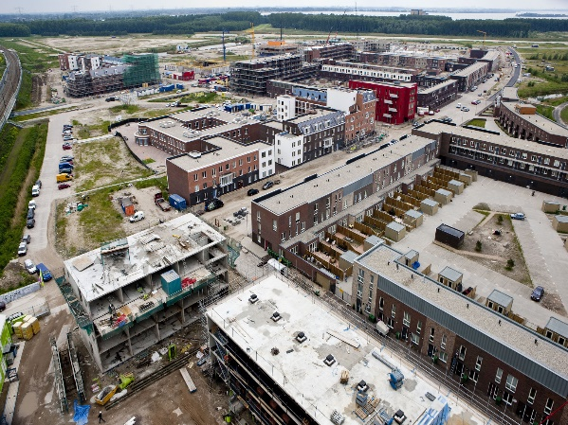De Europawijk

Het gerealiseerde deel van Europakwartier heeft levendige straten, rustige binnenhoven en een doordachte mix van wonen, werken en voorzieningen.

In het Europakwartier zijn de woningen grotendeels in grote bouwblokken gebouwd met rondom gezamenlijke binnenhoven. Elk blok kent verschillende woningtypen. De inrichting van de binnenterreinen is per bouwblok verschillend.

De statige lanen en straten zijn groen en breed. In de 'plinten' van de centraal gelegen Europalaan is ruimte voor winkels, ateliers, (kleinschalige) bedrijven, kantoren en horecaondernemingen. In het Europakwartier zijn verder een supermarkt, diverse kinder- en jeugdvoorzieningen (basisscholen, voortgezet onderwijs, kinderdagverblijven enz.), een zorgvoorziening en woningen waarin wonen en zorg kunnen worden gecombineerd aanwezig.

**KIJKOPDRACHT**

1) Zoek tijdens de wandeling drie verschillende woningtypen en maak daar foto’s van.

2) De inrichting van de binnenterreinen is verschillend; kijk tijdens de wandeling of je een binnenterrein ziet en leg er minimaal 1 vast op de foto.

3) In de 'plinten' zien we verschillende voorzieningen; maak van minimaal 3 voorzieningen een duidelijke foto.